https://www.facebook.com/100001788325945/posts/1968713366531588/

Майя Кириллова с Виктор Горбач.
23 октября 2018 г. ·
#сахалинскаяобласть #ансо #фаднроссии#деньнародногоединства2018
#урокдружбы #ассамблеянародовсахалинскойобласти
Ассамблея народов Сахалинской области в 4-й школе г.Южно-
Сахалинска провела очередной "Урок дружбы" где рассказали о предстоящем празднике 4 ноября - День народного единства также рассказали о Киргизии и Киргизской культуре, ученикам предоставилась возможность ознакомиться, потрогать национальную утварь и померить костюмы..
@ Yuzhno-Sakhalinsk

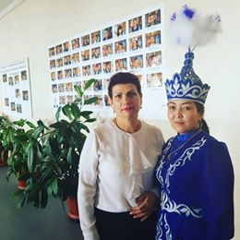

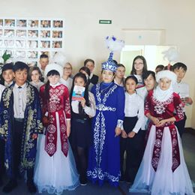

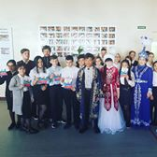

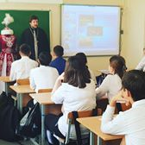

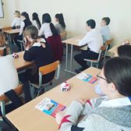
+5

1818
Комментарии: 2Поделились: 4

